οξειδοαναγωγή

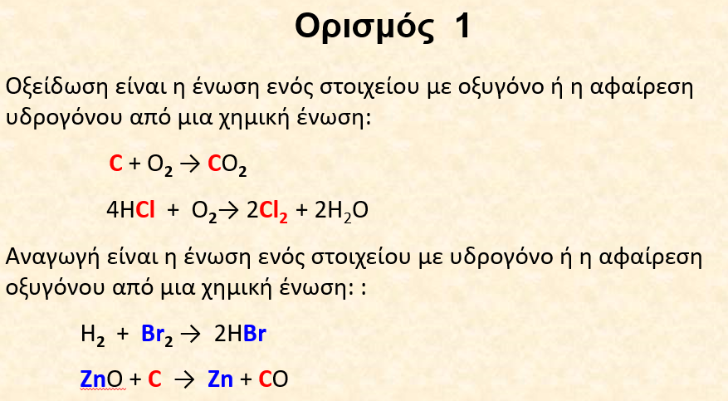

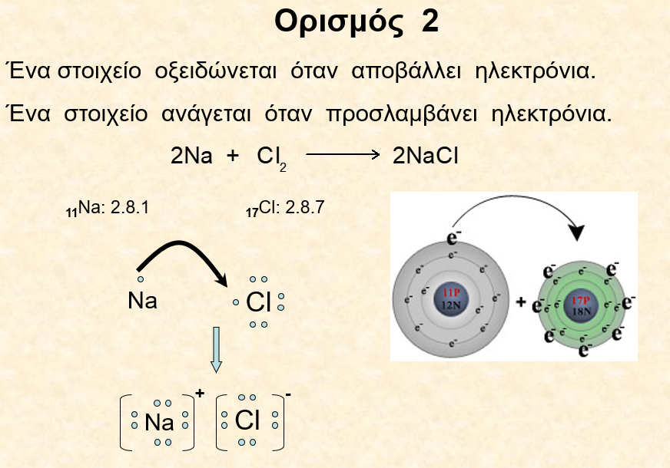

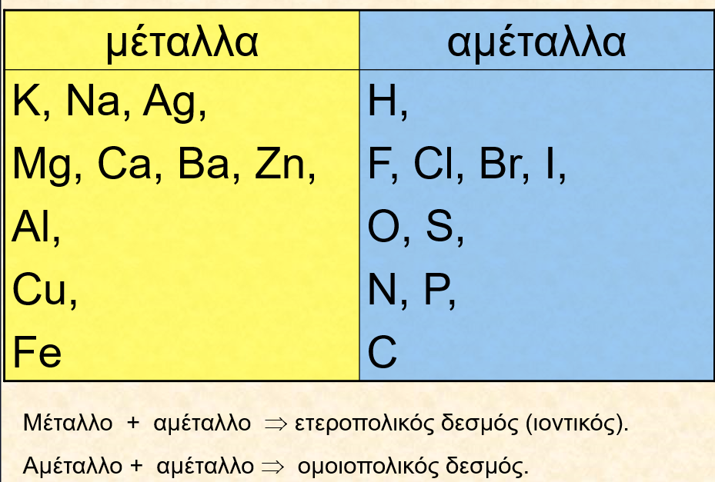

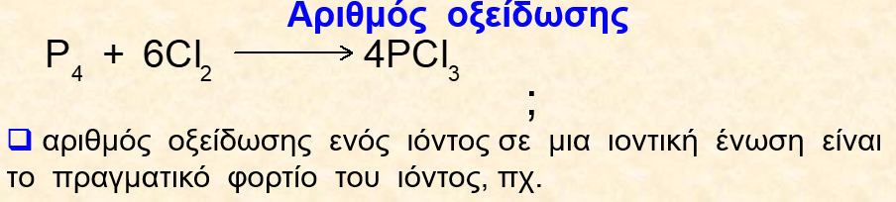

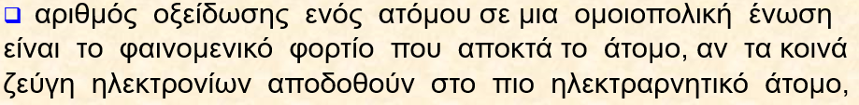

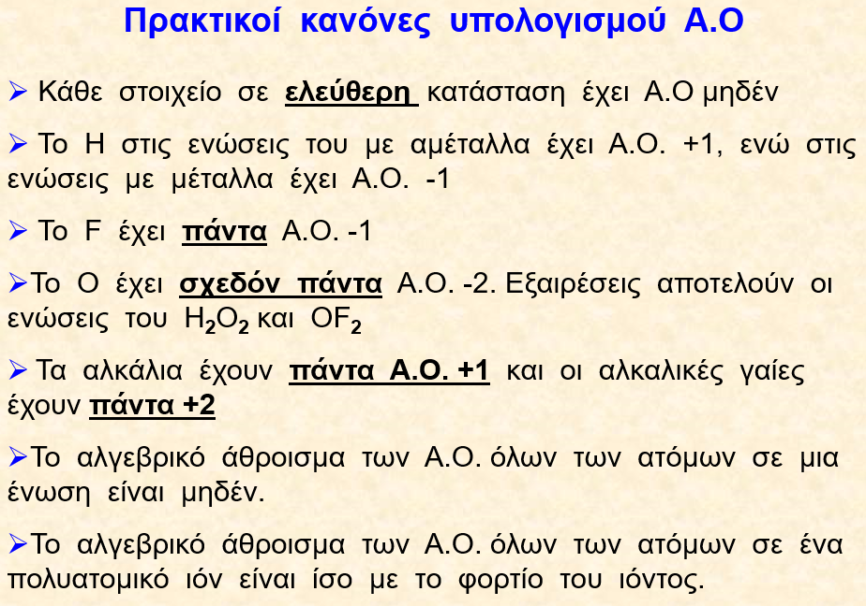

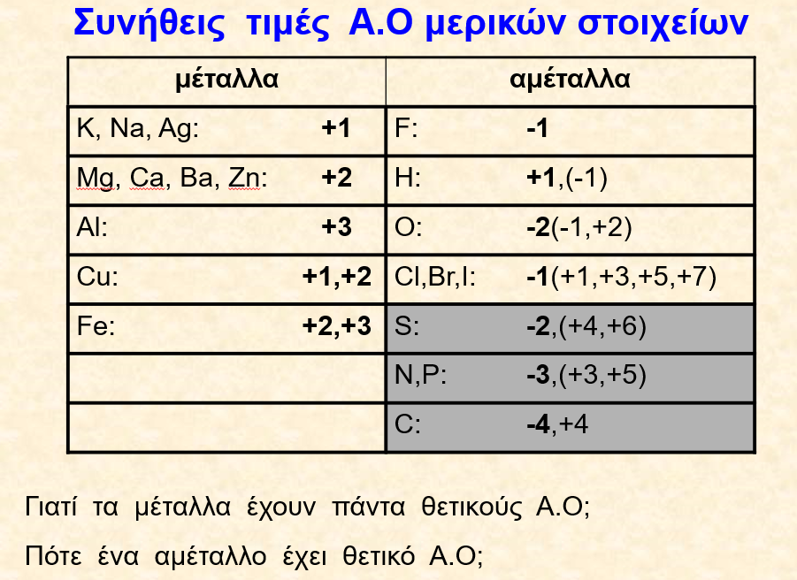

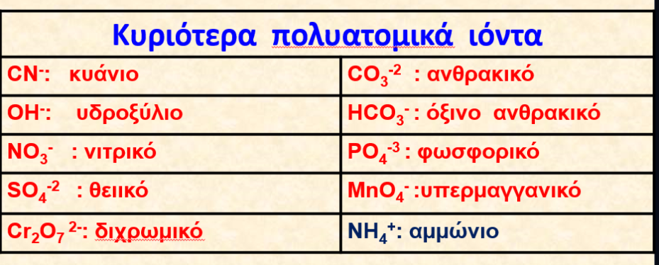

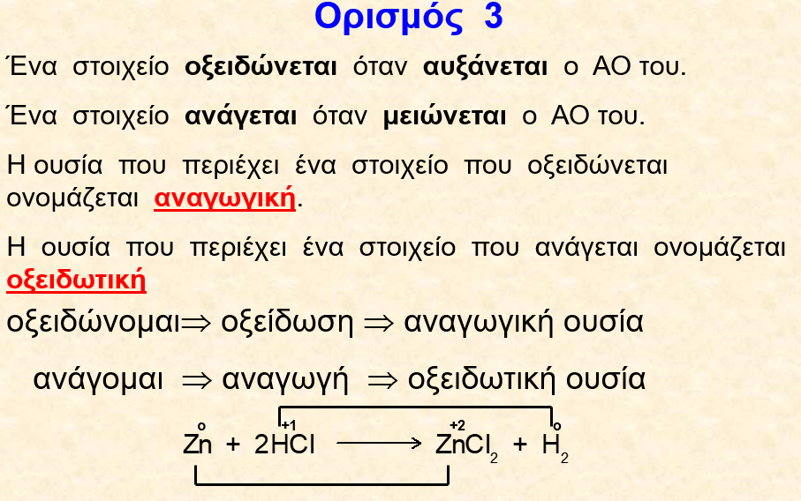

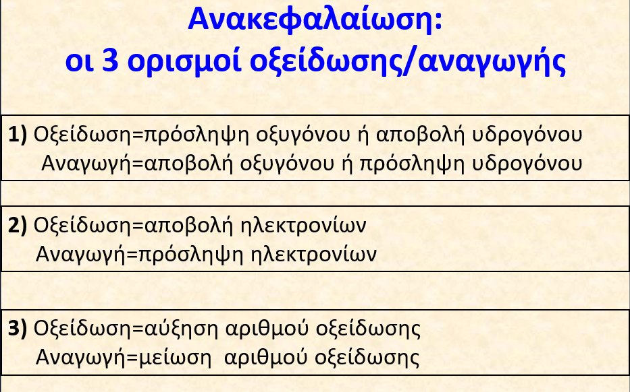

**Μειονέκτημα του 1ου ορισμού**: Αναφέρεται μόνο σε αντιδράσεις στις οποίες συμμετέχουν υδρογονούχες ή οξυγονούχες ενώσεις, έτσι δεν μπορούν να χαρακτηριστούν ως οξείδωση ή αναγωγή αντιδράσεις όπως: C+2F2 →CF4 , 2Na+Cl2 →2NaCl

**Μειονέκτημα του 2ου ορισμού**: Δεν καλύπτει τις αντιδράσεις στις οποίες έχουμε σχηματισμό και διάσπαση μόνο ομοιοπολικών δεσμών. Στις αντιδράσεις αυτές δεν παρατηρείται μεταφορά (αποβολή ή πρόσληψη) ηλεκτρονίων, αλλά απλή μετατόπιση φορτίων λόγω των πολωμένων ομοιοπολικών δεσμών στις μοριακές ενώσεις που σχηματίζονται π.χ. C+O2 → CO2 και H2 +Br2→ 2HBr

**4ος Ορισμός** (ΜΟΝΟ ΓΙΑ ΤΗΝ ΟΡΓΑΝΙΚΗ ΧΗΜΕΙΑ)

Οξείδωση είναι η μείωση της ηλεκτρονιακής πυκνότητας του C η οποία προκαλείται:

• με σχηματισμό των δεσμών C-O, C-N, C-X ή

• με διάσπαση των δεσμών C-H.

Αναγωγή είναι η αύξηση της ηλεκτρονιακής πυκνότητας του C η οποία προκαλείται:

• με σχηματισμό των δεσμών C-Η ή

• με διάσπαση των δεσμών C-O, C-N, C-X.

Στις οργανικές ενώσεις, όμως, που περιέχουν δύο ή περισσότερα άτομα C, οι ΑΟ τους μπορεί να είναι διαφορετικοί. Στις περιπτώσεις αυτές, ο ΑΟ υπολογίζεται σύμφωνα με τον ορισμό του ΑΟ στις ομοιοπολικές ενώσεις και με βάση το συντακτικό τύπο της ένωσης.

Π.χ. στην ένωση CH3CH2CH3 ο ΑΟ του C(2) υπολογίζεται ως εξής: Ο C(2) σχηματίζει 2 δεσμούς με άτομα Η και δυο δεσμούς με άλλα άτομα C. Τα ηλεκτρόνια που αντιστοιχούν στους δεσμούς C−H αποδίδονται στο πιο ηλεκτραρνητικό άτομο του C με αποτέλεσμα το άτομο αυτό να φαίνεται να 5 προσλαμβάνει 2 ηλεκτρόνια και να αποκτά φαινομενικό φορτίο −2. Να σημειωθεί ότι ο δεσμός C(1)−C(2) και C(3)−C(2) είναι μεταξύ ίδιων ατόμων και δεν συμμετέχει στον υπολογισμό του ΑΟ. Άρα, ο ΑΟ του C(2) είναι −2. Στην ίδια ένωση ο ΑΟ του C(1) και του C(3) υπολογίζεται ως εξής: Δηλαδή ο ΑΟ του C(1,3) είναι −3, καθόσον προσλαμβάνει 3 ηλεκτρόνια από τους τρεις δεσμούς C−Η.

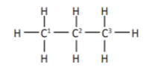

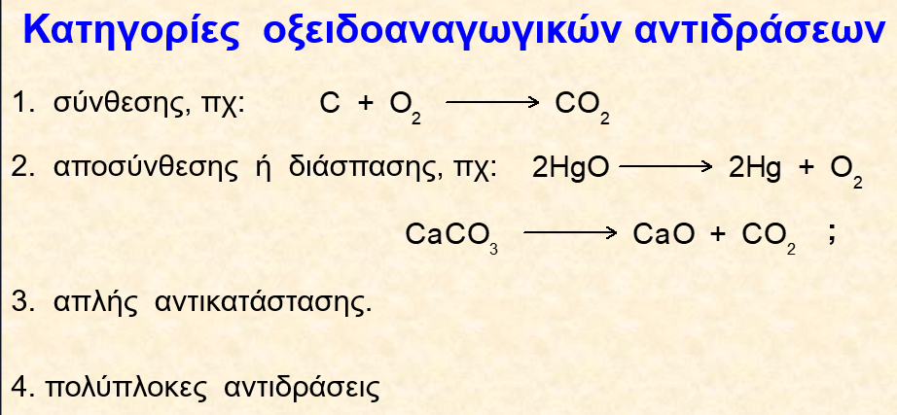

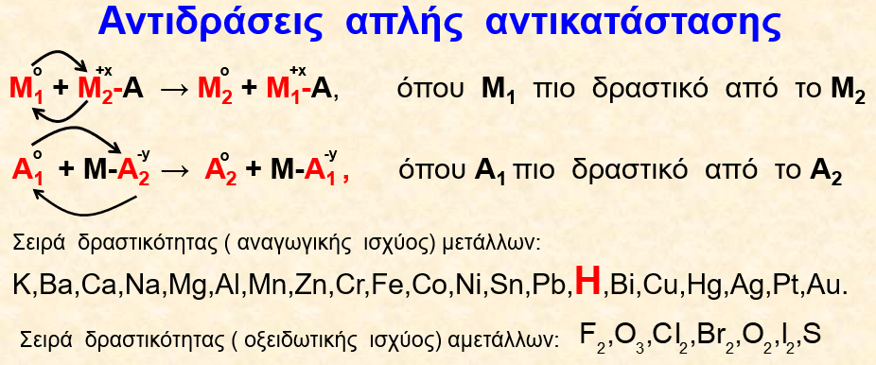

**Μέθοδος εύρεσης συντελεστών για αντιδράσεις οξειδοαναγωγής πολύπλοκης μορφής.**

**1ο βήμα**: Γράφουμε τους χημικούς τύπους των αντιδρώντων και προϊόντων της αντίδρασης που συνήθως θα δίνονται.

**2ο βήμα**: Βρίσκουμε τη μεταβολή του Α.Ο. για το άτομο που οξειδώνεται και τη μεταβολή του Α.Ο. για το άτομο που ανάγεται.

**3ο βήμα**: Στο δεύτερο μέρος της χημικής εξίσωσης για τις ανόργανες αντιδράσεις (και στο πρώτο μέλος της χημικής εξίσωσης για τις οργανικές αντιδράσεις) τοποθετούμε τη μεταβολή Α.Ο. του ενός ατόμου, συντελεστή στο σώμα που περιέχει το άλλο άτομο που αλλάζει Α.Ο. και αντιστρόφως.

Σημείωση 1: Αν στο μέλος στο οποίο τοποθετούμε εναλλάξ τις μεταβολές υπάρχει δείκτης για το άτομο που αλλάζει Α.Ο., θα πρέπει να πολλαπλασιάζουμε τη μεταβολή του Α.Ο. επί τον δείκτη (συνολική μεταβολή Α.Ο. στο μόριο της ένωσης).

Σημείωση 2: Αν οι μεταβολές των Α.Ο. επιδέχονται απλοποίηση, το κάνουμε για να έχουμε την πιο απλή ακέραια σχέση συντελεστών στην χημική εξίσωση.

**4ο βήμα**: Εξισώνουμε όλα τα άτομα των στοιχείων του 1ου και 2ου μέλους της εξίσωσης με την εξής σειρά:

i. μέταλλα

ii. αμέταλλα

iii. τα άτομα Η εξισώνονται με μόρια νερού που προστίθενται σε όποιο μέλος της εξίσωσης χρειαστεί.

iv. τα άτομα Ο εξισώνονται αυτόματα

**5ο βήμα**: Ελέγχουμε αν οι στοιχειομετρικοί συντελεστές επιδέχονται επιπλέον απλοποίηση και αν, ναι, το κάνουμε για να έχουμε την πιο απλή ακέραια σχέση συντελεστών στην χημική εξίσωση. Θα πρέπει να σημειωθεί ότι για να είναι σωστή μια χημική εξίσωση θα πρέπει να συμφωνεί με:

• τα πειραματικά δεδομένα, δηλαδή πρέπει να παριστάνει ένα πραγματικό χημικό φαινόμενο

• την αρχή διατήρησης της μάζας, δηλαδή πρέπει ο συνολικός αριθμός ατόμων κάθε στοιχείου στα αντιδρώντα και στα προϊόντα να είναι ο ίδιος (ισοστάθμιση μάζας)

• την αρχή διατήρησης των ηλεκτρικών φορτιών, δηλαδή πρέπει το συνολικό φορτίο στα αντιδρώντα και στα προϊόντα να είναι το ίδιο (ισοστάθμιση φορτίου)

